**Здравствуйте**

**Домашнее задание:** <https://github.com/SoloLeveling2005/python1/blob/main/HW/Everything_works_well/main.py>

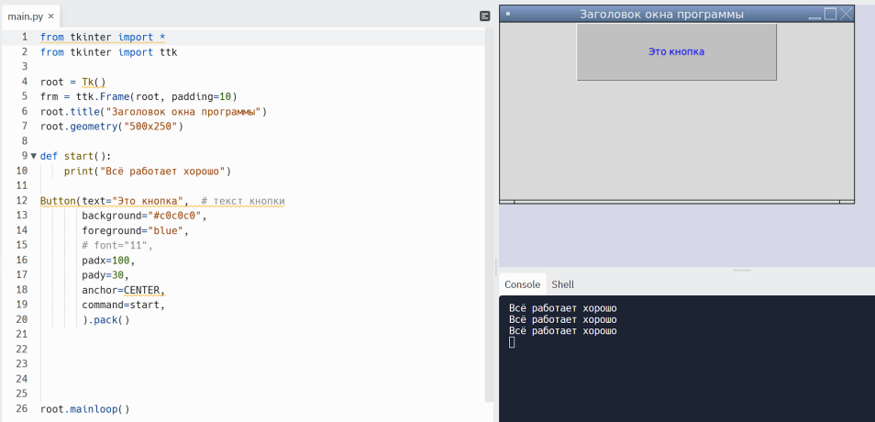

**Практикум:**

1. **Реализовал консольный калькулятор, в котором можно вводить выражения типа 33+10*3/6 и т.д. Программа делает приоритет умножению и делению как и в реальной математике. Репозиторий:**

**<https://github.com/SoloLeveling2005/python1/blob/main/My_Progect/calc3.py>**

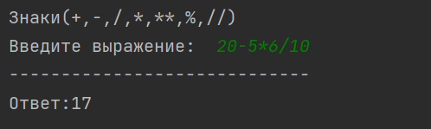

1. **Реализовал калькулятор с искользованием библиотеки tkinter. Репозиторий:**

**<https://github.com/SoloLeveling2005/python1/blob/main/My_Progect/calc_desctop/calc_desktop.py>**

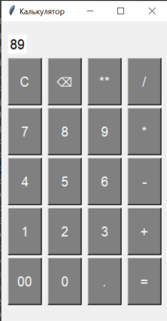

1. **Реализовал таймер с использованием библиотеки tkinter. Репозиторий:**

**<https://github.com/SoloLeveling2005/python1/blob/main/My_Progect/timer/timer.py>**

